Ограниченная элементарная механика частиц
Ограниченная элементарная механика рассматривает взаимодействие малых тел при наложении ряда ограничений и упрощений. Если Вы не согласны с постулатом, что скорость объекта и скорость распространения взаимодействия не могут быть бесконечно большими, то дальнейшее рассмотрение лишено смысла.
Ограничения для всех вариантов моделей и система измерений
Предельная скорость распространения или перемещения чего-либо конечна и принимается равной 1 (предельная абсолютная скорость)
Размерность единиц расстояния и времени рекурсивно определены из предельной скорости
Все тела имеют одинаковую массу и размер, равные нулю (решение проблемы нулевой массы и размера далее)
Все тела имеют поле притяжения. Ускорение притяжения обратно пропорционально квадрату расстояния (и не зависит от размера и массы, которые равны нулю).
Применимость моделей
Результат применения моделей значим в случаях, когда скорость взаимодействующих объектов (в том числе относительная) может быть соизмерима с предельной.

Вариант 1: Простейшая модель
Ограничения модели
Ускорение притяжения обратно пропорционально квадрату расстояния и рассчитывается как a = 1 / (1 + S²)
Основные закономерности поведения частиц и следствия ограниченности скорости распространения
При расчете ускорения притяжения, которое создает частица, выбирается точка пересечения сферы с центром в точке расчета и радиусом равным расстоянию пройденному на предельной скорости за время равное интервалу между точкой пересечения траектории со сферой и моментом расчета. Если точка пересечения существует, то она единственная (очевидно, что последующие точки пересечения располагаются по траектории в направлении движения).
Рассмотрим простейший вариант момента взаимодействия двух точек, движущихся в одном направлении по одной прямой с одинаковыми скоростями в моменте.
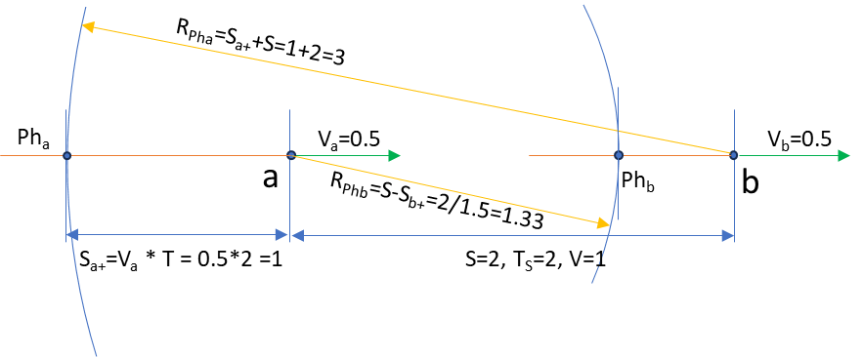
В момент измерения/расчета точки a и b имеют скорость 0.5 предельной, а расстояние между ними равно двум единицам (это расстояние можно преодолеть с предельной скоростью за две единицы времени). При этом, притяжение точки a из точки a достигнет точки b через две единицы времени, а на момент измерения до точки b распространилось поле из фантомной точки Ph_{a}, находящейся на расстоянии 3 единицы (расчеты можно проводить различными способами и для элементарных случаев не приводятся). Соответственно до точки a распространилось поле из точки Ph_{b}, находящейся на расстоянии 1.3(3) единицы. Как следствие точка b притягивает точку а в ~5 раз силнее чем точка a притягивает точку b, а закон сохранения момента в привычном нам понимании не выполняется.
Множественное компьютерное моделирование показало, что, в отличие от классической интерпретации взаимодействия, частицы стремятся к разбеганию в структурах с низкой абсолютной скоростью в 100% случаев. Возможно формирование устойчивой пары частиц, движущихся в одном направлении со скоростью близкой к предельной, при этом частицы поочередно разгоняют друг друга. Данная комбинация быстро разрушается при внешнем воздействии. В рассмотренном выше примере размер частиц не имеет значения до момента столкновения.
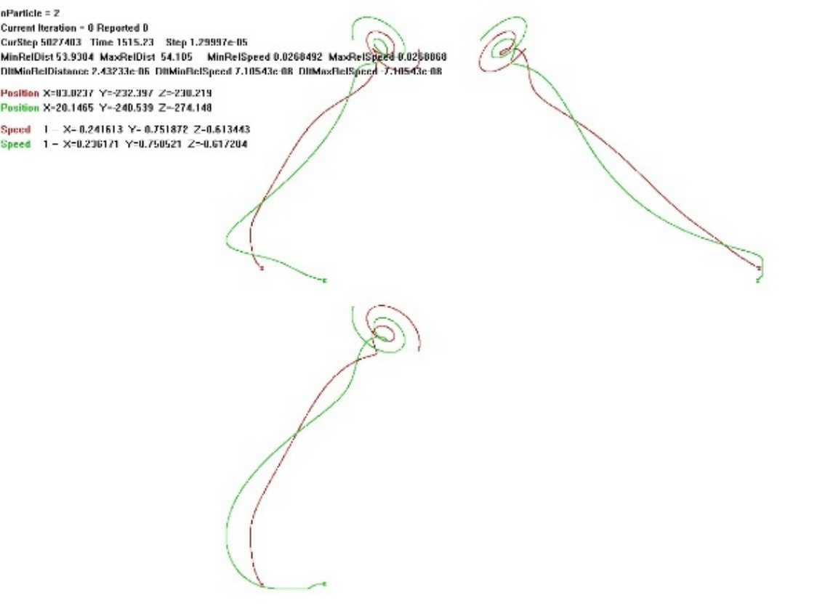
В данном примере две частицы без внешнего влияния резко меняют направление движения, затем ускоряются до предельной скорости и разлетаются, резко изменив направление. Естественно, без внешнего влияния они выйдут на стационарную орбиту, но по сравнению с классической моделью удаленность частиц будет больше.

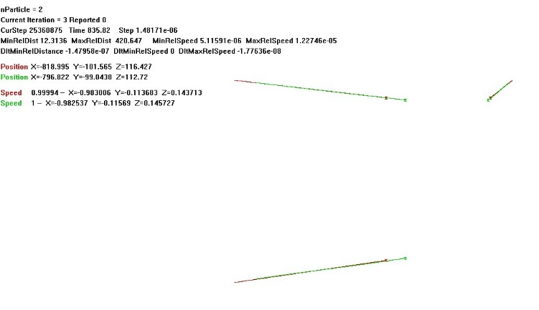
В данном примере две частицы движутся в одном направлении, совершая колебательные относительно друг друга движения.

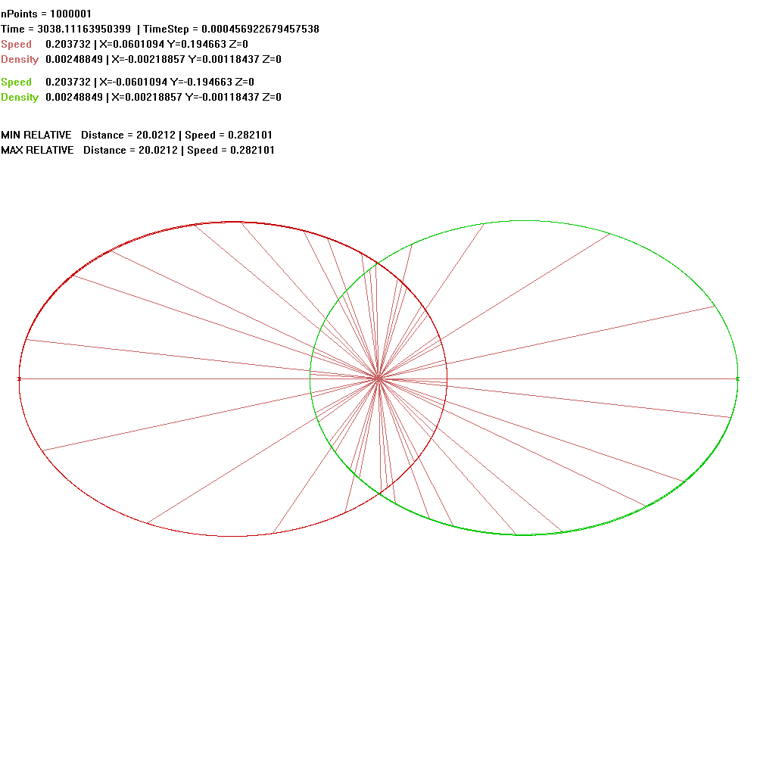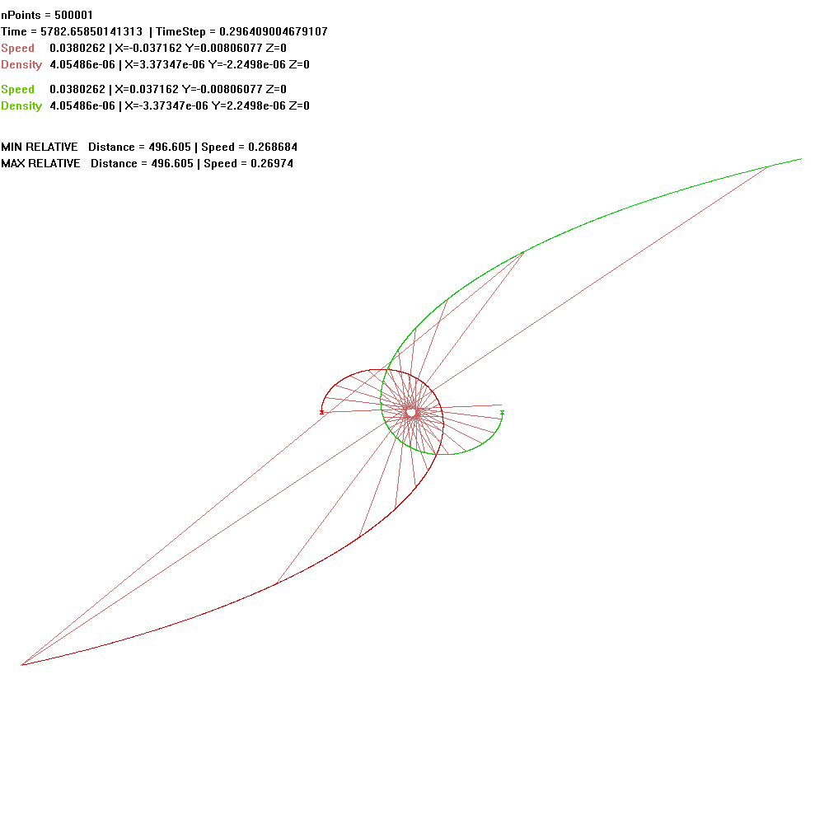
Сравнение траекторий рассчитанных с одинаковыми исходными параметрами по классической и

